湖州师范学院理学院办公家具购置项目竞争性谈判文件

一、招标项目名称及货物清单及要求：
1、本项目名称：湖州师范学院理学院办公家具购置项目
2、采购项目编号:XZ2017-017
3、采购组织类型：分散采购自行组织
4、采购方式：校内竞争性谈判
5、采购预算：人民币4.98万
6、要求工期：2017年4月15日前
7、清单包括货物名称、规格尺寸、数量（见下表），本项目预算4.98万元。

序号 | 名称 | 图片 | 规格（mm） | 数量 | 技术参数
1 | 1.4m办公桌 | 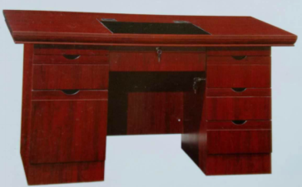 | 1400*700*760 | 3张 | 台面采用0.6mm的胡桃木木皮贴面，基材选用优质中密度板。先进油漆工艺“五底三面”。产品达到国家环保检测标准。
2 | 办公椅 | 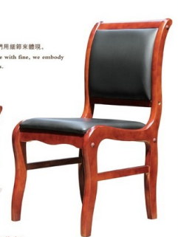 | 常规 | 63把 | 框架全部采用橡胶木实木，面料采用优质西皮，座垫海绵采用PU高能发泡海绵，由硬，中，软三层贴合，软硬适中，均匀。椅靠背及椅座参照人类体态制成。
3 | 铁皮书柜 | 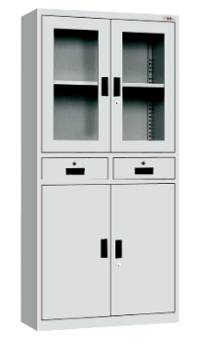 | 900*400*1800 | 50个 | 上海宝钢特级0.8MM冷轧钢板,表面经酸洗、磷化、防腐、防锈处理，静电喷涂，有防水、防腐、防脱落、易清洗等优点，表面均匀光亮、色泽一致、无划伤，塑膜厚度60～70μm，耐冲击力达到3.92J，涂模附着力为1级。锁具、拉手等五金件采用国内知名品牌产品。
4 | 三门书柜 | 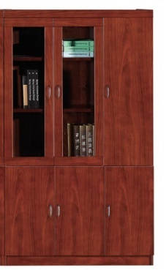 | 1200*400*2000 | 3个 | 台面采用0.6mm的胡桃木木皮贴面，基材选用优质中密度板。先进油漆工艺“五底三面”。产品达到国家环保检测标准。
5 | 电脑桌 | 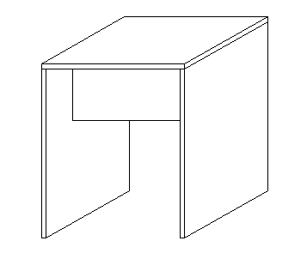 | 600*600*760 | 20张 | 采用三聚氰氨防火板，表面处理：珍珠绒面，光滑耐磨，符合ISO国标准防火防水；优质PVC封边带；优质五金件。

二、投标文件要求
投标人的投标文件中应包含以下内容（投标文件密封，正副各一本，所有证件均须真实、有效，复印件均须加盖公章，缺少以下任意一项内容即作无效标处理）
1、投标报价清单(含税金、运输费、管理费、措施费及安装费等全部费用。投标报价高于采购预算者视为无效报价。报价以人民币计，并以大写为准),必须单独密封。
2、营业执照副本复印件。
3、税务登记证复印件。
4、提供投标代表身份证复印件；如非法人投标，另提供法人委托书、法人身份证复印件。
5、投标货物技术性能说明。
6、售后服务承诺书、售后服务点相关证明。
7、其他相关材料
三、投标文件递交及开标时间：
1、开标时间：2017年4月1日上午9：00；
2、开标地点：湖州市二环东路759号湖州师范学院东校区明达楼202会议室
3、联系人：徐老师
4、电话：2322188

四、中标办法
根据报价和售后服务承诺等竞争性谈判条件（含二次报价）确定拟中标单位。
五、付款方式：
本项目验收合格后30个工作日内支付合同总金额的90%，其余10%作为质量保证金，验收合格一年后支付。

六、交货时间和质量保修期：
1、交货时间：2017年4月15日前。
2、质量保修期自货物验收合格之日起3年。在合同规定的质保期内，应负责免费维修或更换损坏的货物。

湖州师范学院采购管理中心
2017年3月24日

